Informacja o Urzędzie Wojewódzkim w tekście łatwym
do czytania

Budynek główny Opolskiego Urzędu Wojewódzkiego znajduje się w Bydgoszczy przy ul. Jagiellońskiej 3

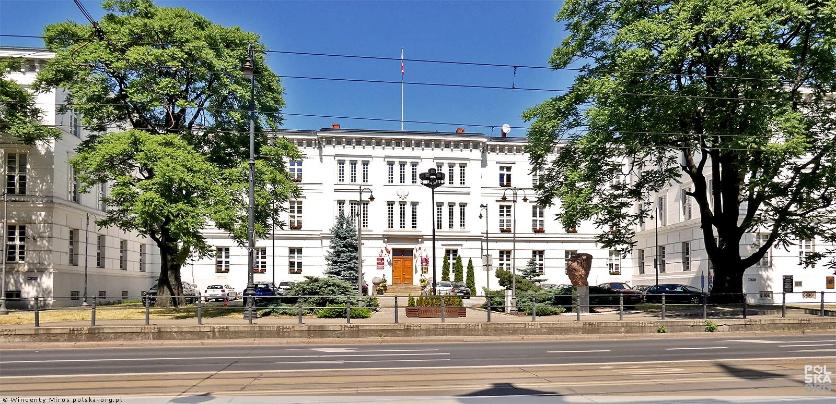

Inne budynki Urzędu:

- Oddział Paszportów jest w budynku przy ulicy Konarskiego 3
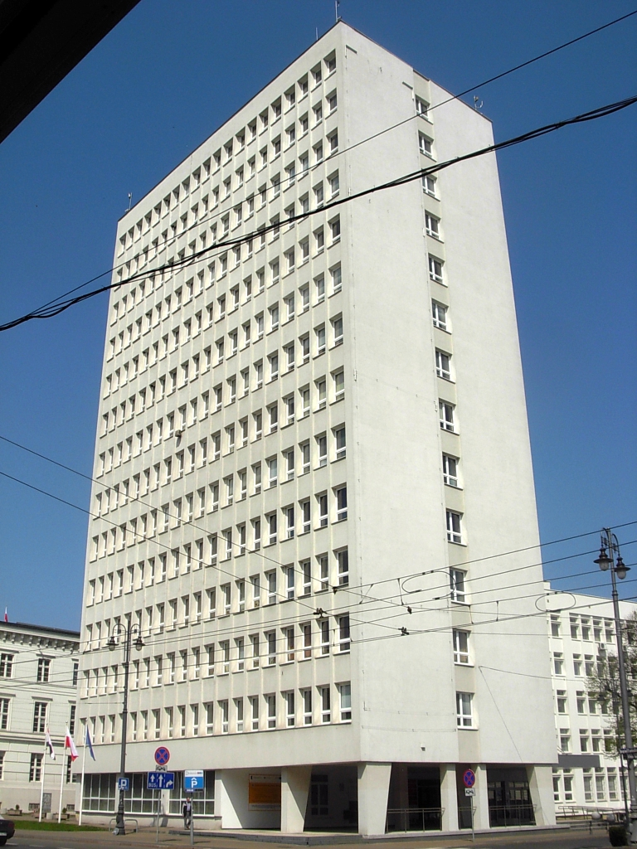

- Wojewódzki Zespół
do Spraw Orzekania o Niepełnosprawności jest w budynku przy ulicy Konarskiego 3.

Urzędem kieruje Wojewoda Kujawsko-Pomorski
Wojewoda jest przedstawicielem polskiego rządu w województwie opolskim.
Wojewodą Kujawsko-Pomorskim jest Pan Michał Sztybel.
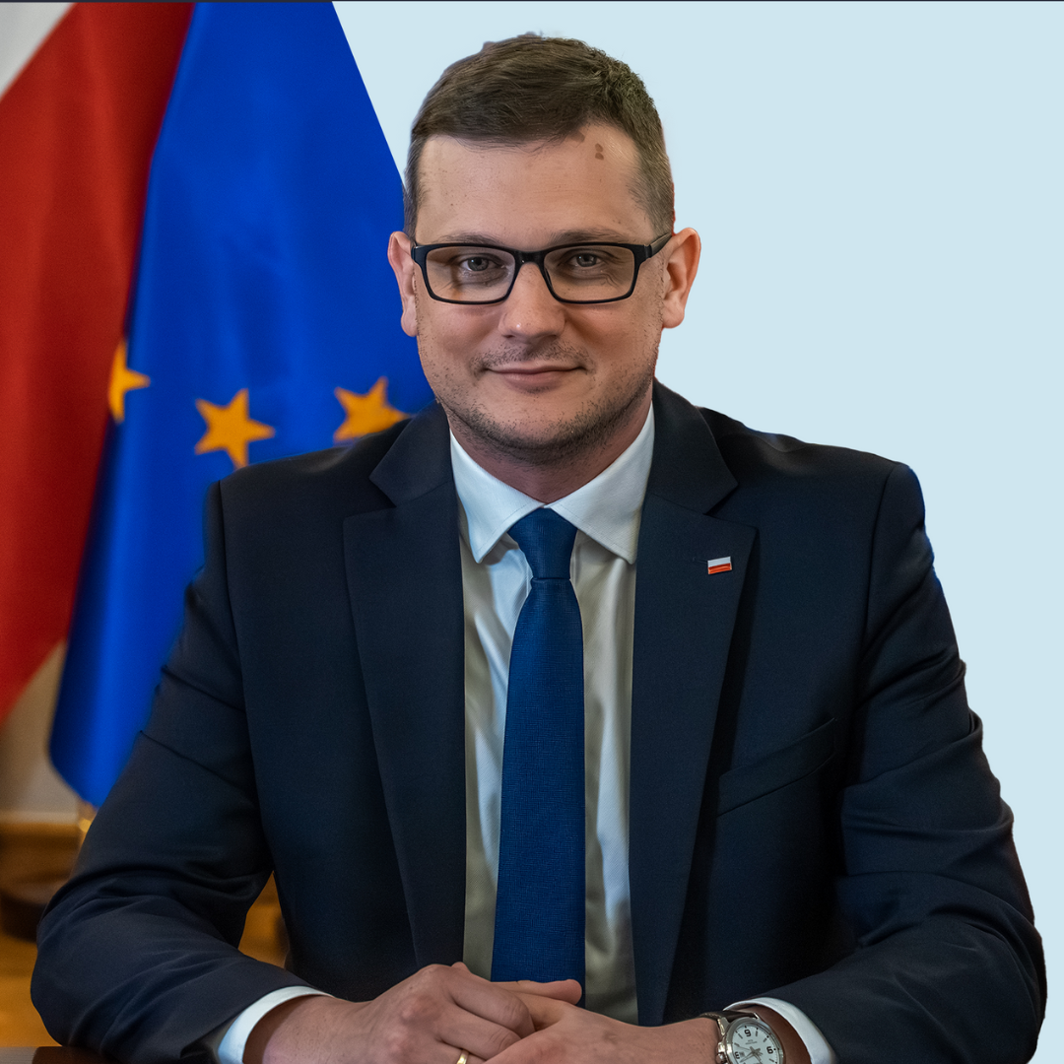

W Kujawsko-Pomorskim Urzędzie Wojewódzkim załatwisz na przykład sprawy:
- paszportowe
- o nadanie i potwierdzenie obywatelstwa polskiego
- cudzoziemców mieszkających w województwie kujawsko-pomorskim
- dotyczące świadczeń rodzinnych i wychowawczych
- dotyczące orzeczeń o niepełnosprawności

Skontaktuj się z nami:
- Przyjdź lub wyślij list:
Kujawsko-Pomorski Urząd Wojewódzki
ulica Jagiellońska 3
85-950 Bydgoszcz
- Zadzwoń pod numer: 52 349 79 13
- wyślij maila na adres: pok@bydgoszcz.uw.gov.pl
- przyjdź osobiście

